Boring Groot Zeewijk 14.5.2016

Locatie: hoofdschuur oostzijde.
Hoogte: erf voor de achtergevel van de schuur AHN ca. 3 m NAP. Binnen iets hoger.

diepte in m | grondkleur | beschrijving | opmerkingen
0-0,30 | donkergrijs/beige | geroerde grond, klei, zandig; puin
0,30-0,65 | lichtbruin | klei, zandige klei (zavelig); puinresten, metselkalk
0,65-1,25 | donkerbruin met lichte vlekken, af en toe zwarte insluitsels (organisch) | klei (zandig, nattig), humeuze brokjes, puin | HJS: materiaal zeven
1,25-1,65 | donkerbruin tot zwart | veel organisch materiaal (mest), rood baksteenpuin, kleibolletjes, geroerde grond, sterk zandige klei
1,65-2,20 | donkergrijs tot donkerbruin | humeuze bandjes (geroerde grond), zandige klei
2,20-2,40 | dezelfde grondsoort en kleuren | sterk humeus (mest) | HJS: mestmonster 1 (14^{C})
2,40-3,15 | zwart, matig humeus | geroerde grond, klei, zwak zandig (slib), klei | HJS: materiaal zeven
3,15-4,00 | grijs | matig fijn zand (wadzand), regelmatig afgewisseld met fijne humeuze bandjes | natuurlijke afzetting; geen schelpgruis of schelpen, enkele glimmers
4,00 | - | - | boring beëindigd

- Boring Klein Zeewijk 14.5.2016

Locatie: hoofdschuur, ongeveer middenin.
Hoogte: voor de achtergevel hoofdschuur ca. 3,10-3,20 m NAP (AHN). Bodem loopt binnen naar het voorhuis langzaam wat op.

diepte in m | grondkleur | beschrijving | opmerkingen
0-0,65 | donkerbeige tot lichtbruin | geroerde grond, zand, zwak kleiïg; onderin veel kalkmortel – op 0,60 m geen puin meer
0,65-0,90 | donkerbruin | zand, matig kleiïg, humeus (mest)
0,90-1,60 | lichtgeel | zand, zwak kleiïg; weinig ijzer; ongestructureerd, met weinig bijmenging
1,60-2,10 | donkerbeige met roestbruine, humeuze vlekken | zand, sterk kleiïg, sterk ijzerhoudend | kwelder
2,10-3,20 | donkerbeige | zand, matig kleiïg; enkele roestbruine, organische concreties | slakjes (Littorina/Hydrobia?) op 3,20 m
3,20-3,60 | idem | idem, wat kleiïger
3,60-4,70 | donkergrijs | zand, zwak kleiïg met bandjes (zwak heumeus) | wadafzetting; enkele kleine ex. Cardium
4,70 | - | - | boring beëindigd

- Boring Klein Zeewijk 14.5.2016

Locatie: erf zuidwestzijde hoofdschuur, tussen inpandig woongedeelte en dobbe.
Hoogte: erf westzijde ca. 3,75 m NAP (AHN).

diepte in m | grondkleur | beschrijving | opmerkingen
0-0,20 | donkerbeige | zand, matig kleiïg; rood bakkend puin | bouwvoor (tuingrond)
0,20-2,80 | lichtbeige/bruin | zand, matig kleiïg; ongestructureerd; wortelresten bovenin | opgebrachte grond
2,80-3,90 | beige | zand, sterk kleiïg; ongestructureerd; homogeen; roestvlekken | opgebrachte grond
3,90-4,80 | grijs | zand (wadzand), matig kleiïg, met gebande laagjes; | Hydrobia, enkele Cardium; schelpgruis; glimmers
4,80 | - | - | boring beëindigd

Discussiepunten

- Groot Zeewijk. Volgens AHN gelegen op oostelijke oeverwal van de Riet. Boorlocatie betreft mogelijk een uitbreiding van de wierde naar het oosten, mogelijk over een ringsloot/greppel of priel heen? Dit is bij organisch gegroeide wierden een nornaal verschijnsel.
- De locatie ligt zuidelijk van de grote graansilo, die in … in de schuur is gebouwd. Daarbij werd dezelfde bodemopbouw vastgesteld. In een van de mestlagen werd een leren schoen aangetroffen. deze is aan de hand van de 14^{C}-methode op 14e eeuw gedateerd.

T.a.v. de mogelijke aanwezigheid van slib in laag 2,40-3,15 m: bij de aanleg van warften in het Halliggebied werd in de onderste lagen soms wadslik gebruikt. Zo werd geconstateerd bij de archeologische opgraving van de Pohnswarft op Hallig Hooge (voorjaar 1979). De Pohnswarft (ruim 4,00 m NN) werd in de 17e eeuw in één keer aangelegd. Sinds de vloed van 1825 is de Pohnswarft onbewoond.
Ondergrond: kwelder uit late Middeleeuwen (ca. 1 m) op veen. Opbouw: op de kwelder wadslik, afgedekt door zoden; vervolgens lagen klei met als tussenlagen zoden. Het slib heeft en wonderlijke kleurenmenging, die een groot contrast vormt met de kwelderbodem waarop het ligt (foto).

- Klein Zeewijk. De wierde maakt de indruk in één keer te zijn opgeworpen. Is in boring 1 laag 0,90-1,60 opgebracht zand/slib uit het Wad?

Geschiedenis Klein Zeewijk. De Warffumer redger (rechter) Michiel van Bolhuis en Louis Trip van de Warffumborg kochten in 1683 ca. 193 jukken (105 ha) land in de oude Oosterkwelder; samen met secretaris J. Roebers en ingenieur Jannes Tideman nog eens 38 jukken (ruim 20 ha) kwelder. Van het eerstgekochte land zijn in 1692 aan Roebers en Tideman verkocht onse part en dobbe ende lant dat nu Zeewijck wert genaemt en ‘hebben daarna zelf een nieuwe dobbe in onze gemeenschappelijke kwelder laten graven’. Er is dus alleen sprake van Zeewijk en niet van Groote en Kleine Zeewijk, zoals later; het ligt voor de hand dat de oudste voorganger van boerderij thans ‘Groot Zeewijk’, tussen 1683 en 1692 door dit consortium is gebouwd. Daarna werd op het resterende stuk kwelder de wierde Klein Zeewijk aangelegd. De boerderij en het bijbehorende land bleven eigendom van Bolhuis’ nazaten tot begin 20e eeuw.

- Opvallend is dat de globaal gemeten hoogte van de boorlocaties (< 3m NAP) ongeveer samen lijkt te vallen met het maaiveld van de kwelder.

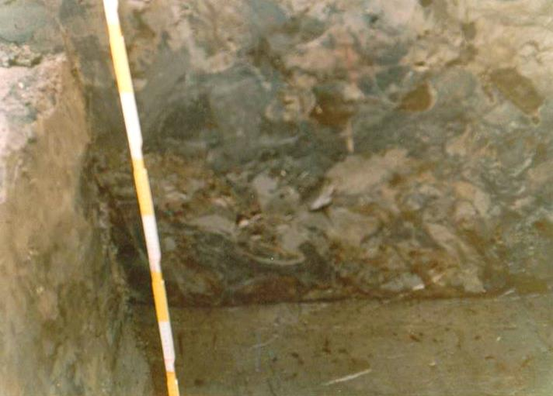

Zool van de Pohnswarft op Hooge, bestaande uit wadslik. De scherpe, rechte lijn
aan de onderkant markeert het maaiveld in de 17e eeuw, waaronder de kwelder (1979).

Goed voorbeeld Heveskesklooster: J.W. Boersma, ‘Een voorlopig overzicht van het archeologisch onderzoek van de wierde Heveskesklooster (Gr.)’, in: M. Bierma e.a. red., Terpen en wierden in het Fries-Groningse kustgebied (Groningen 1988) 61-87.
Medeling ing. C.G. Reinders, Middelstum.
Eigen waarneming en documentatie 1979 (HF).
GrA, Familiearch. Van Bolhuis 337, fo. 1.

